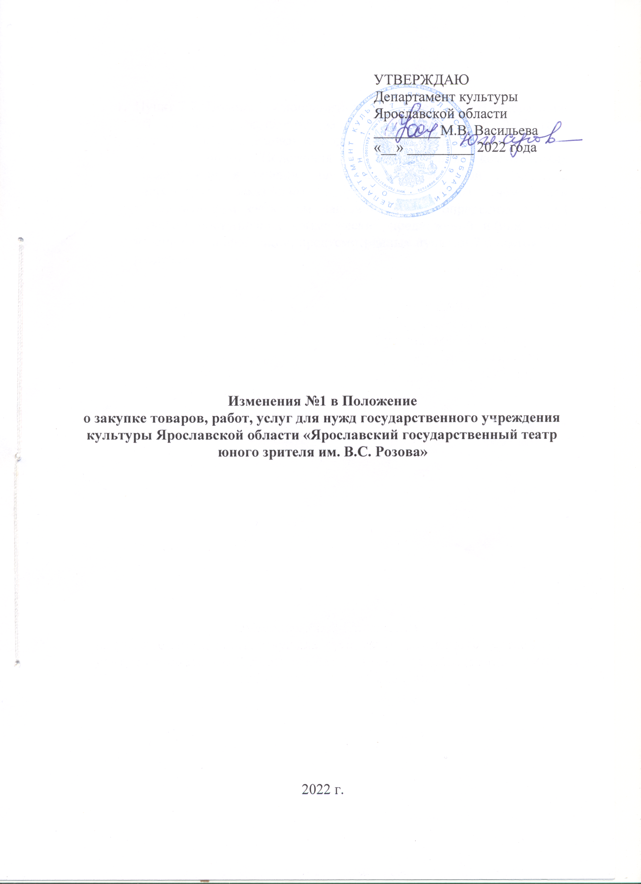

- Пункт 7.7. Положения дополнить абзацем следующего содержания: «В случае осуществления закупки по 31 декабря 2022 года включительно на основании подпункта 24.2.19 пункта 24.2 раздела 24 настоящего Положения и неполучения коммерческих предложений в течение двух календарных дней с момента направления заказчиком запросов не менее чем пяти хозяйствующим субъектам заказчик вправе определить НМЦД с учетом поступивших коммерческих предложений и (или) иных источников информации, предусмотренных пунктом 7.6 настоящего раздела».

